体つくり運動（体力を高める運動を中心に）学習プリント５
年 組 番 氏名

テーマ５ 力強い動き（筋力）を高めるための運動
＜学習のねらい＞
自分の体重や人や物などの抵抗を負荷として、それらを動かしたり、移動したりすることによって筋力が高まります。筋肉が鍛えられることによって、筋力や瞬発力が向上し、走る・跳ぶ・投げるなどの能力や姿勢を維持する能力が高まります。
ここでは、筋力を高める運動の方法や留意点を学習し、自分の健康や体力の状態に応じて、運動を計画的に行うことができるようになりましょう。
キーワード：筋力、筋繊維、筋肥大、瞬発力、骨密度、運動強度、最大筋力、パワー
参考になる資料：学校で使っている保健体育の教科書「運動やスポーツの効果と安全」など

＜筋力を高める運動の基礎知識＞
・体の動きに必要な筋力は、筋肉が収縮することによって発生する。
・筋力は、筋線維が太くなることによって高まる。
・筋力を瞬間的に発揮する能力を瞬発力という。
＜行うときの留意点＞
・自分がくり返すことができる回数を目安に運動の強さと回数を考える。
・無理のない強さと回数を選ぶ。
〈運動による筋肉や骨への効果〉
運動をくり返し行うと、筋肉を構成する筋繊維が太くなり（筋肥大）、筋力や瞬発力が高まります。逆に運動しなければ筋繊維は細くなり、筋力も瞬発力も低下します。また、運動を続けると骨がつくられて骨密度が高まり、強く丈夫な骨をつくることができます。

問１ 筋繊維は速筋と遅筋の２つの種類に分けることができます。自分で調べたり考えたりして、関連する項目をア～コからすべて選び、（ ）に書いてください。
速筋繊維（ ） 遅筋繊維（ ）

ア：別名『赤筋』と呼ばれる イ：別名『白筋』と呼ばれる
ウ：収縮力が小さい エ：収縮力が大きい
オ：収縮スピードが速い カ：収縮スピードが遅い
キ：大きな筋力を短時間で発揮する運動 ク：瞬発力が必要な運動
ケ：それほど大きくない筋力を長時間発揮する運動 コ：持久力が必要な運動

〈トピック：成長期に起こりやすいスポーツ障害 『オスグット病（Osgood-Shlatter病）』〉
すねの骨（脛骨）の膝関節近くで生じる骨端症です。サッカー、バスケットボール、バレーボールなどのアスリートに起こりやすいといわれていますが、種目に関わらず、身長の伸びが大きくなった時に、練習や試合のスケジュールが過密になると誰にでも起こります。この部分は、アスリート本人が自分で押して痛みを確認できる場所ですので、スポーツ活動時に痛みがない段階でも、圧迫して痛みがあるようであれば、練習を控えたり、太もももの前のストレッチやマッサージを継続して行ったりすることで、症状が深刻になることを防ぐことができます。一般的には、成長が止まる頃には症状が落ち着くことが多いのですが、はがれた軟骨部が骨化して炎症が継続してしまう場合には、骨片を取り除く手術が行われることがあります。（引用：国立スポーツ科学センター『成長期女性アスリート指導者のためのハンドブック』2014年3月）
☆演習 自分の体力を把握してみよう
力強い動き（筋力）を高める運動では、自分がくり返すことのできる最大の回数などを手がかりにして、無理のない運動の強度と反復回数を選んで行うようにすることが大切です。次の運動を行ってみて、自分の体力を把握して運動の計画を立てる際の参考にしましょう。ただし、運動前や運動中につらいと感じたり、痛みが出たりした場合は運動を中止してください。
（運動例・図：日本陸上競技連盟『中学校部活動における陸上競技指導の手引き』）
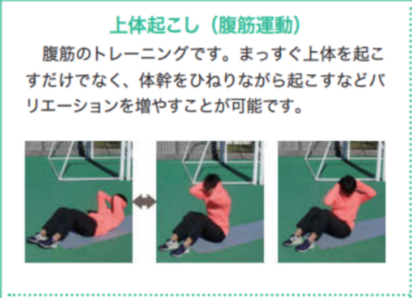
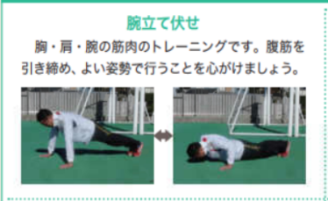
運動１ 腕立て伏せ １０回 運動２ 上体起こし １０回

運動３ ウルトラマン ２０秒 運動４ スプリットジャンプ １０回
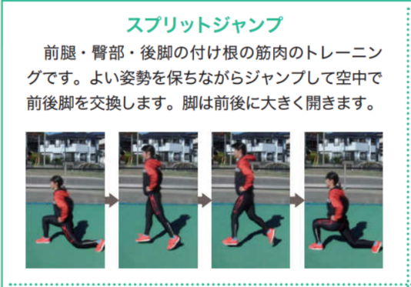
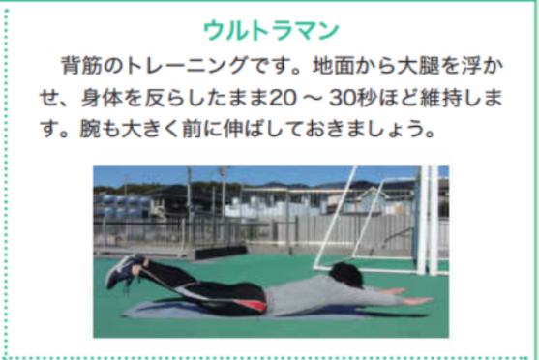

当てはまるところに〇 | まだ余裕あり | ちょうどいい | き つ い | できなかった
腕立て伏せ |  |  |  | 回できた
上体起こし |  |  |  | 回できた
ウルトラマン |  |  |  | 秒できた
スプリットジャンプ |  |  |  | 回できた

問２ 上記のトレーニングを実施して、自分の体力について気付いたことを書いてみよう。

問３ 上記のトレーニングを実施する前と実施した後の心と体の変化で感じたことを書いてみよう。
 | 運動前 | 運動後
心の状態
体の状態
学習ノート５
年 組 番 氏名

第５回 月 日（ ） 時 分 ～ 時 分 学習時間 分

今日の体調： 良い ふつう 悪い（理由： ） 体温 ℃

テーマ：力強い動き（筋力）を高めるための運動
ねらい：力強い動き（筋力）を高めるための運動にはどのようなものがあるかを理解する。
自身にあった種類、強度、量で計画することができるようになる。

学習の振り返り
①楽しく学習に取り組めましたか。 | １ ２ ３ ４
②新たな発見や気付きがありましたか。 | １ ２ ３ ４
③筋力を高める運動を行うことの意義がわかりましたか。 | １ ２ ３ ４
④筋力を高める運動を行う際のポイント等がわかりましたか。 | １ ２ ３ ４
⑤運動を計画し、実施する際の留意点等がわかりましたか。 | １ ２ ３ ４
１：できなかった ２：あまりできなかった ３：できた ４：よくできた

今日の学習を振り返って学んだこと、感じたこと、考えたこと、思ったことなどをまとめてみよう。

